Debes solicitar tu beca dentro de este plazo, aunque no sepas todavía qué vas a estudiar, e incluso aunque no sepas con seguridad si vas a estudiar o no. Pon los estudios que consideres más probables, y hacia septiembre podrás cambiarlos.
Enlace Información Becas:
https://www.becaseducacion.gob.es/portada.html

RESOLUCIÓN DE LA SECRETARÍA DE ESTADO DE EDUCACIÓN, POR LA QUE SE CONVOCAN BECAS DE CARÁCTER GENERAL PARA EL CURSO ACADÉMICO 2023-2024 PARA ESTUDIANTES QUE CURSEN ESTUDIOS POSTOBLIGATORIOS

Enlace normativa y documentación:
https://www.becaseducacion.gob.es/normativa/c/normativa.html

Enlace para solicitar tu beca:
https://www.becaseducacion.gob.es/becas-y-ayudas.html
PLAZO:
DEL 27 DE MARZO AL 17 DE MAYO DE 2023.
En el enlace información de becas en la primera pantalla se verá:
https://www.becaseducacion.gob.es/portada.html
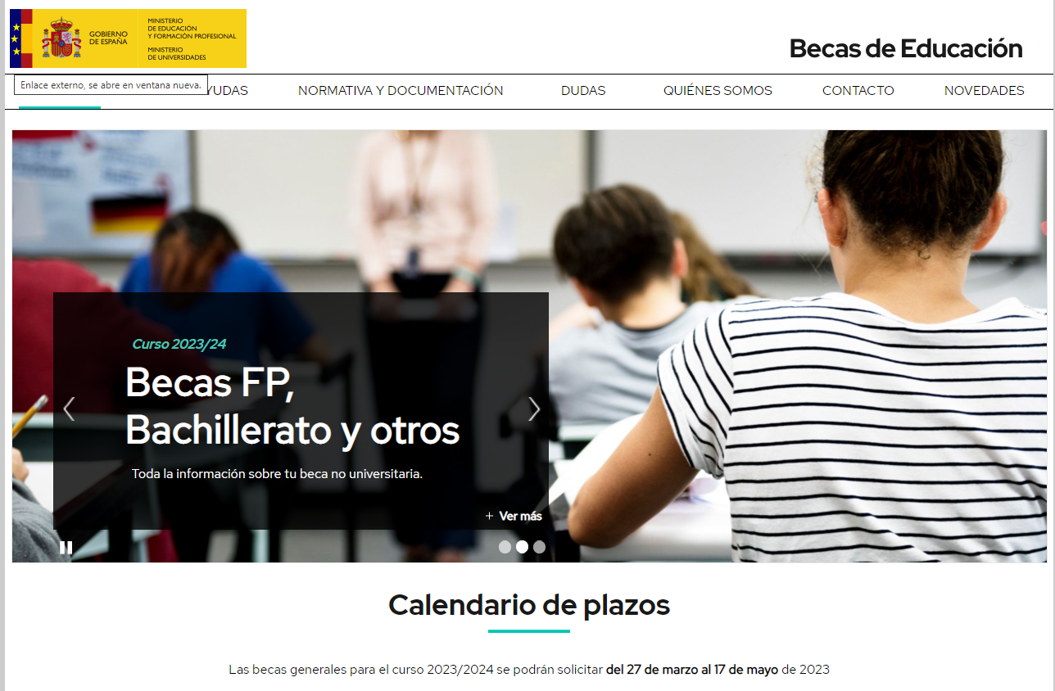
Darle al botón de la parte inferior derecha del cuadro de dialógo (Ver más)
Allí bajar con el ratón en la página hasta ver la siguiente información:
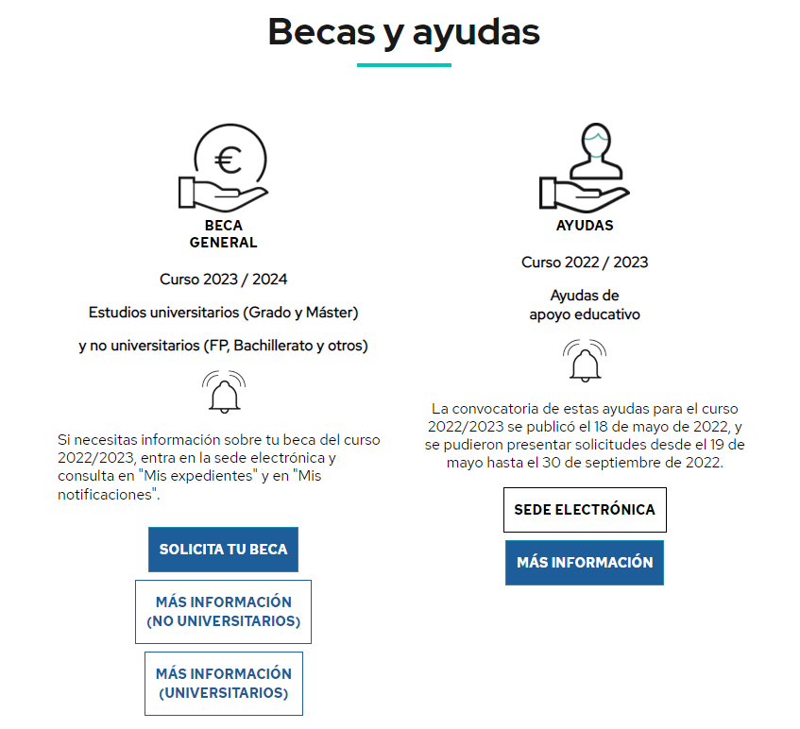
Clicar en más información (no universitarios)
Aparecerá la siguiente información:
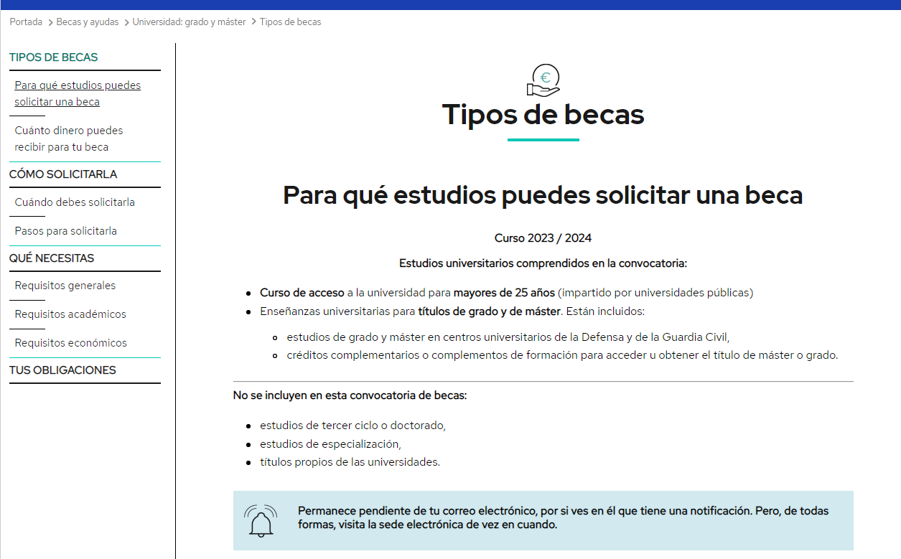
Se puede navegar por la página, pero en la parte de la izquierda tiene toda la información de cómo solicitarla, que se necesita, etc….
Si pinchan en cómo solicitar la beca les aparecen las instrucciones:
